Назофарингит что это - ?
- это заболевание инфекционного и аллергического характера, при котором наблюдаются поражения полости носа, придаточных пазух, а также среднего уха. Среди детей этот недуг очень распространен. Это связано с особенностями возникновения болезни.
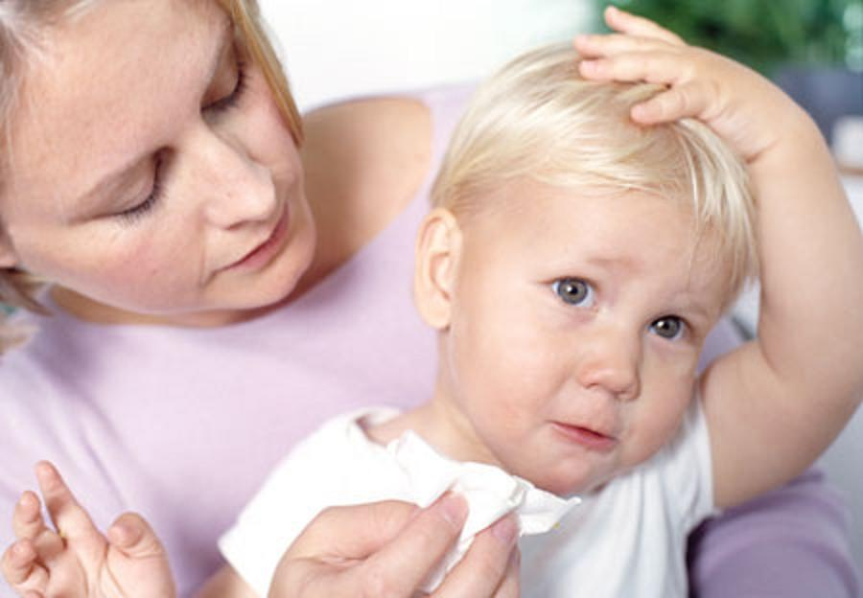

- Воспаление носоглотки может иметь и аллергическую этиологию, особенно у людей, страдающих аллергическими проявлениями. Пыльца цветущих растений, шерсть животных, пыль – все это может стать причиной воспаления носоглотки, которое сопровождается слизистыми выделениями, покраснением, припухлостью.

Этиология.
(причины возникновения)
- Острый назофарингит имеет вирусную или, реже, бактериальную этиологию, хронический назофарингит имеет, как правило, бактериальную, иногда — грибковую природу. Однако пусковым моментом в развитии заболевания почти всегда является вирусная инфекция.
- В роли инфекционных агентов вирусной природы в основном выступают риновирусы, бактериальной природы — стрептококки, стафилококки, диплококки (в том числе и менингококк), пневмококки и другая микрофлора, обычно обнаруживаемая в носоглотке в непатогенной форме.
- Причинами хронического назофарингита являются регулярные воспаления носоглотки и недолеченный назофаринит острый, аномалии строения носоглотки, частые переохлаждения, застойные процессы при заболеваниях сердца, печени, почек, инфекции, частое вдыхание пыли и газа, курение и злоупотребление алкоголем.
- Хронический назофарингит имеет две формы - гипертрофическую и атрофическую. Гипертрофическая вызывает отёк и утолщение слизистого и подслизистого слоя носоглотки, что обусловливает чувство саднения и першения в горле и щекотки в носу, повышенное выделение светлой прозрачной жидкости и слезоотделение, что усиливается утром. Атрофическая форма, напротив, приводит к истончению слизистой оболочки носоглотки, что ведет к сухости в глотке, проблемам с глотанием и появлению неприятного запаха изо рта. Характерный симптом этой формы назофарингита - в процессе разговора человеку хочется сделать глоток воды

Клиническая картина
Заболевание начинается остро, часто сопровождается повышением температуры тела до субфебрильных цифр (37,5°С—38,0°С). Характерны жалобы на головную боль, першение в горле, боль при глотании, заложенность носа, затруднение носового дыхания, насморк.Кроме того, для назофарингита характерны неприятные ощущения в носоглотке: жжение, покалывание, сухость, нередко скопление слизистого отделяемого, которое иногда приобретает кровянистый вид и трудно отходит из носоглотки. Нередко беспокоит боль в затылке. Часто возникают затруднения носового дыхания и гнусавость, особенно у детей. В случаях распространения воспаления на слизистую оболочку слуховых труб (возникновение евстахиита) появляются пощелкивание, шум и боль в ушах, понижение слуха. При осмотре отмечаются вялость, адинамия, бледность кожного покрова, гиперемия и отёчность задней стенки глотки, её зернистость, вызванная гиперплазией лимфоидных фолликулов, набухание боковых валиков. На задней стенке глотки заметно небольшое количество слизи.
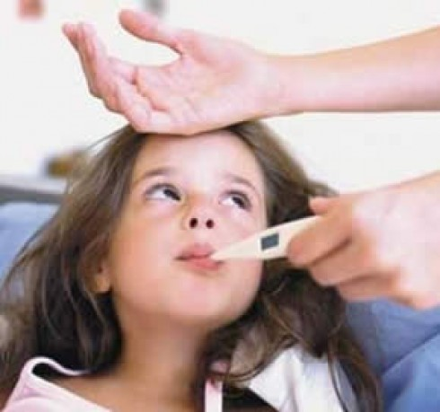
Родители простывшего ребенка могут легко распознать назофарингит, симптомы недуга проявляются в:
- повышении температуры (иногда до 39-40ОС);
- чихании и кашле (особенно в ночное время);
- болях в горле, мышцах;
- выделениях из носа (в том числе гнойных);
- отечности барабанной перепонки;
рвоте;
- изменении голоса (гнусавости);
- реакциях со стороны нервной системы (вялость, переменчивость настроения, нарушение сна и приема пищи).
Многие врачи обращают внимание, что основной проблемой при простуде является нарушение носового дыхания. Из-за этого ребенок начинает постоянно осуществлять вдох и выдох ртом, что способствует появлению других проблем со здоровьем.
В настоящее время медицина располагает множеством различных средств, способных избавить ребенка от простудных заболеваний. Острый назофарингит у детей лечится симптоматически. Врач может прописать ребенку жаропонижающие, солевые растворы для ускорения процесса выведения слизи из полости носа, сосудосуживающие, а также другие препараты. Большое внимание во время лечения уделяется диете и соблюдению постельного режима.
Избежать простуд практически невозможно. Но значительно снизить риск ее появления можно, благодаря процедуре закаливания и укреплению иммунитета ребенка.

Лечение
- В настоящее время нет таких лекарств, для которых была бы убедительно продемонстрирована их способность сокращать длительность течения рассматриваемого заболевания. В силу этого лечение назофарингита направлено на облегчение симптомов. В качестве разумных консервативных мер рассматриваются продолжительный отдых, усиленное потребление жидкости во избежание обезвоживания, полоскание горла тёплой соленой водой.Впрочем, положительное воздействие лечения в данном случае ассоциируется преимущественно с эффектом плацебо.
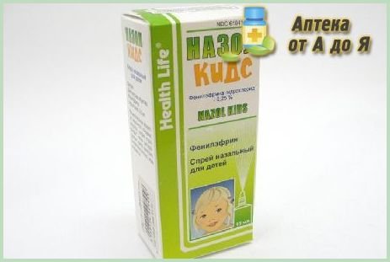
- Для смягчения проявлений заболевания используются простые анальгетики и антипиретики, такие, к примеру, как ибупрофен и парацетамол. Что касается противокашлевых средств, то наблюдения не показали большей их эффективности в сравнении с анальгетиками; в силу этого, равно как и с учётом возможного негативного влияния на состояние здоровья, не рекомендуется применять их при лечении 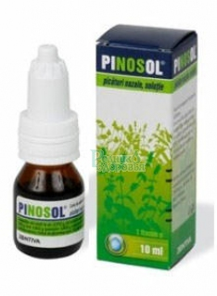назофарингита у детей
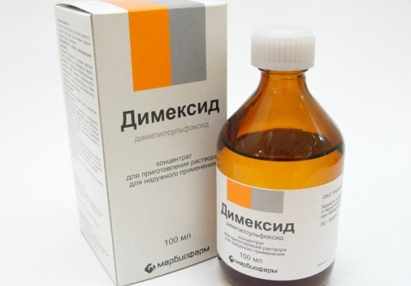
.
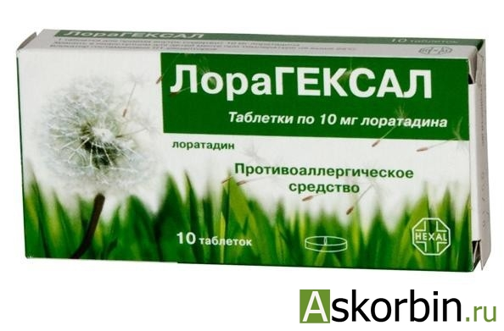

Профилактика
В общем, нельзя сомневаться, что простуда в общем (и назофарингит в частности) есть вредный фактор для здоровья, с которым следует и можно бороться посредством закаливания. Закаливание состоит в том, чтобы приучить кожу и её сосуды быстро реагировать на перемены температуры. Чтобы не причинить вреда организму, оно должно вестись постепенно и осторожно. Следовало бы начинать закаливание с раннего детства, по истечении четырёх недель жизни постепенно понижая температуру ванны для новорождённого, до температуры, согласованной с рекомендациями специалистов. После ванны следует быстрое обливание туловища несколько более холодной водой и крепкое обтирание сухим (махровым) полотенцем. Со второго года можно довольствоваться одним обливанием, которое делается каждое утро. Но и закаливание имеет свои границы. Тепловая энергия вырабатывается из принимаемой нами пищи; если бы мы не защищали себя одеждой от излишних теплопотерь, то пришлось бы, по меткому выражению Юргенсена, есть только для того, чтобы согревать своё тело.Во время эпидемий следует избегать длительных пребываний в общественных местах, наружные отделы носовых ходов смазывают оксолиновой мазью. Как природный антибиотик употребляется в пищу чеснок.
Далее, для противодействия простуде в прохладное время полезно носить непосредственно на теле не очень плотные шерстяные материи, которые помимо того, что обладают большой эластичностью и, кроме того, густо усажены на поверхности тонкими, упругими волосками, поэтому они не прилегают так плотно к телу, как полотно, шёлк и прочее, а всегда остаётся между ними и кожей воздушное пространство; воздух же, как плохой проводник тепла, главным образом и задерживает теплоотдачу. Особенно можно рекомендовать шерсть для ног. Ноги сравнительно со своей массой имеют большую поверхность, кроме того, лежат дальше всего от сердца книзу, поэтому отдача тепла у них совершается быстрее и проникает глубже. С этой точки зрения модное оголение икр у детей вряд ли можно считать полезным. Следует также всячески избегать промокания ног.
- Важной профилактикой простудных заболеваний является здоровый образ жизни: полноценный сон (около 8 часов в сутки), зарядка, прогулки, употребление разнообразной пищи, содержащей витамины, регулярные выезды на природу из больших промышленных городов

